**Лапец Василь (Lapieć Wasil)**

23 мая 1815 г – крещение дочери Елены (НИАБ 136-13-894, лист 92об, №28/1815-р (ориг)).

**НИАБ 136-13-894:** Лист 92об. **Метрическая запись №28/1815-р (ориг).**

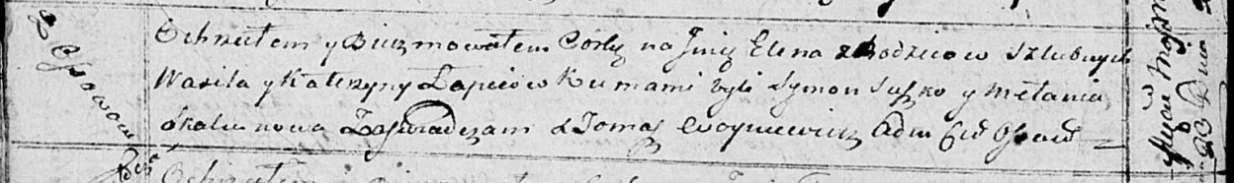

Осовская Покровская церковь. 23 мая 1815 года. Метрическая запись о крещении.

Łapciowna Elena – дочь родителей с деревни Осовo.

Łapiec Wasil – отец.

Łapciowa Katerzyna – мать.

Suszko Symon – кум.

Skakunowa Mełania – кума.

Woyniewicz Tomasz – ксёндз.